eCMR-MTA Disainisprindi kokkuvõte ja tulemuste aruanne

Eelmise nädala sprindinädal saigi läbi! 😊
Suured tänud teile kõigile vahva möödunud nädala eest! Lõppkasutajatega testid olid väga huvitavad ja iga intervjueeritav andis meile superväärtuslikku tagasisidet!

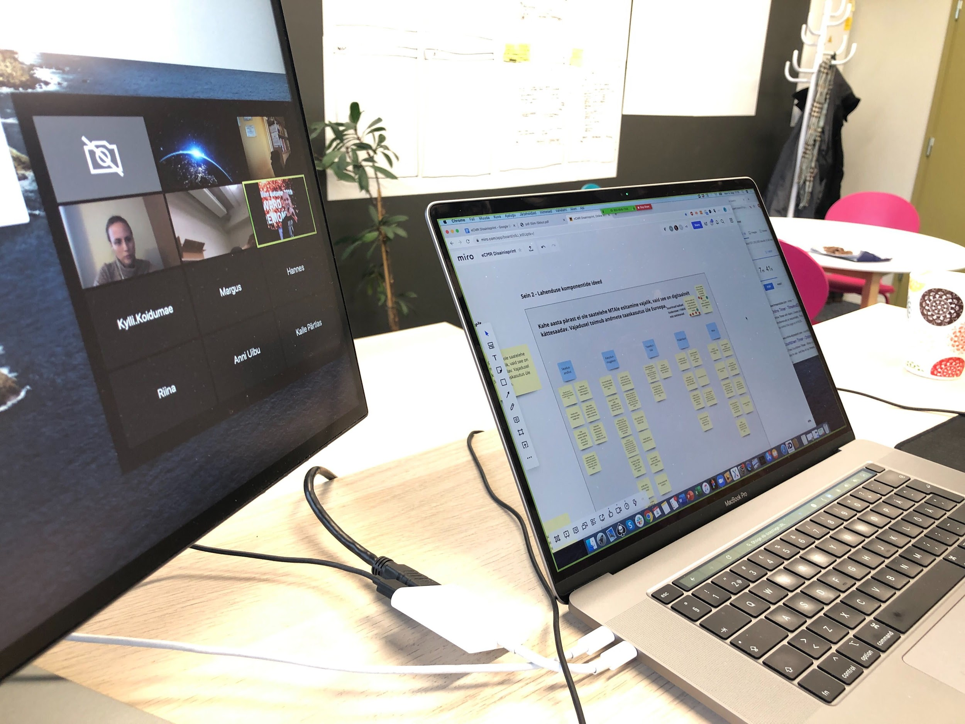

Tähtsamad punktid on tähistanud kollase värviga,
nii et soovi korral saate kiiresti liikuda raporti oluliste osade juurde.
Vaatame sprindi jooksul toimunu kiirelt läbi.

Nädala kokkuvõte
Neljapäeva hommikul 3. mail defineerisime väljakutse, viisime läbi ekspertintervjuud ning ajuründasime ideesid võimalikele lahendustele. Edasi panime paika pikaajalisema 2-aastase eesmärgi ning riskid, mis pidid vastama erinevatele stsenaariumitele, mis võivad pikaajalise eesmärgi täitumist takistada. Lisaks tegime ennelõunal valmis teenuse hetkeolukorra teenusekeemi, milles valiti fookuse roll ning sammud teenuses, millele uut teenusekontseptsiooni ajurünnata. Siin oli väga oluline roll otsustajatel - MTA Anni Uibul ja Accelerate Estonia Heiti Meringul.

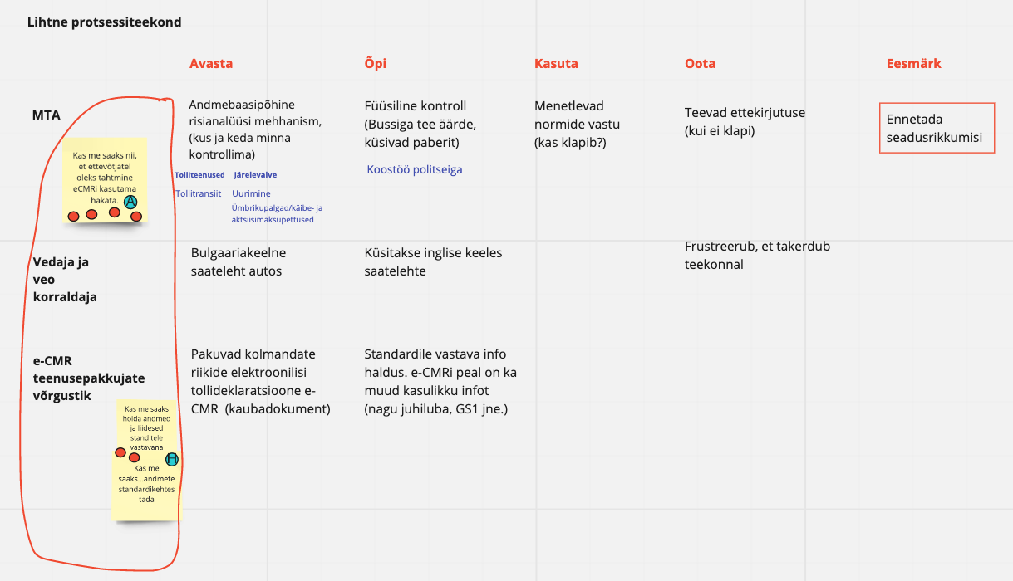

Link Miro virtuaalsele ühistöö seinale:
https://miro.com/app/board/o9J_ktEUptk=/

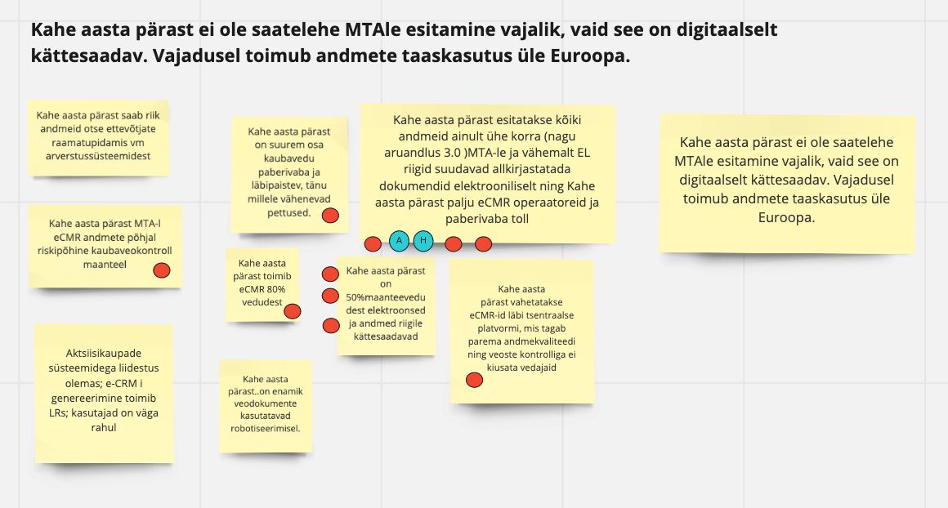

Esmaspäev 4. mai algas nn. välkdemodega veebist leitud näidete põhjal, kuidas mujal maailmas sarnast infot presenteeritakse, et me ei peaks ratast uuesti leiutama. Seejärel visandasime individuaalselt idee-kontseptsioonide variante ning laadisime need Mirosse üles.

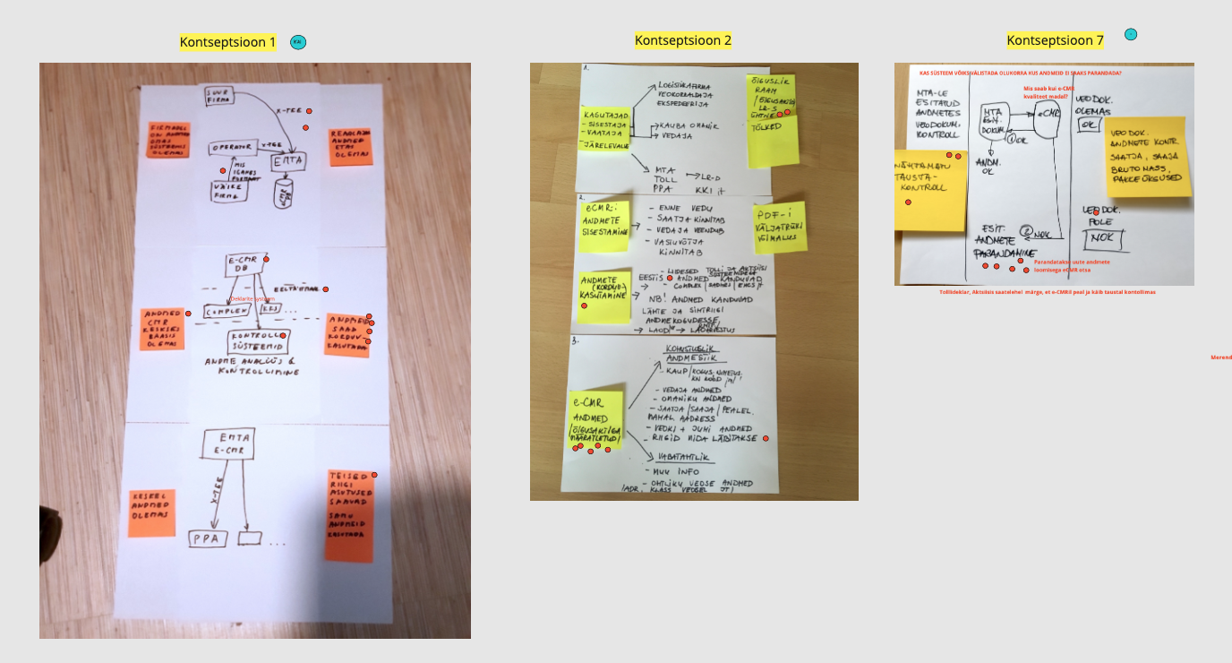

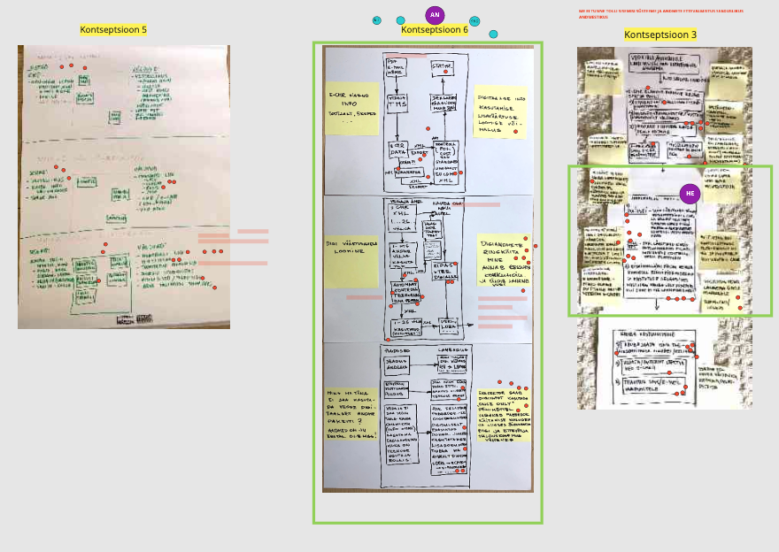

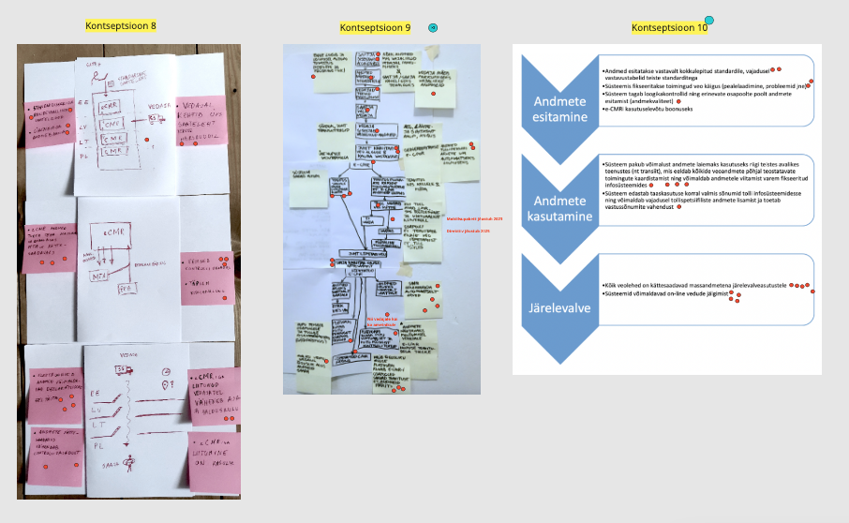
Teisipäeva hommikul analüüsisime loodud konkureerivaid lahendusi nn. vaikse hääletamise ja struktureeritud kritiseerimisega ning otsustasime, milliseid ideid ja kontseptsioone soovime oma väljakutse lahendamiseks katsetada. Otsustajad (Anni ja Heiti) valisid välja peamise testloo, millega edasi minna. Seejärel panime hääletuse teel paika kasutajatestimise voo.

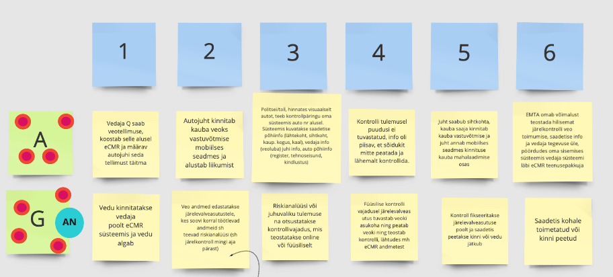

Kolmapäeval alustasime teisipäeval paika pandud piltloo idee-kontseptsiooni vaadete ja tekstide loomisega, millest arenes päeva jooksul välja realistlik tuleviku teenuse voog neljapäevase testimise tarbeks. Realistliku prototüübi vaated joonistati valmis Figmas fail: MTA eCMR.fig (link https://www.dropbox.com/sh/tl66rkfxr835mdc/AACbhjqIu1BNsEBBRkn3VKqja?dl=0
) ja Google slidesis

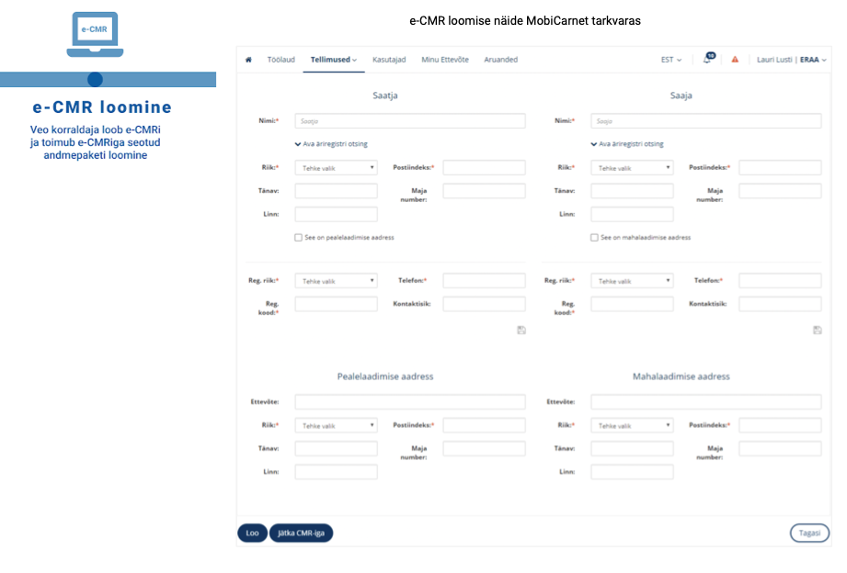

Prototüüp:
Google Slides’i prototüübi ‘view’ link (omab ka prototüübi täienduse/muutmisõiguseid): https://docs.google.com/presentation/d/1HOWUmKxAS1LmsYxe5juNVufGAs2PliHj5ngQa7vc_IM/edit#slide=id.g7752812f72_0_30

Neljapäeval viisime läbi viie lõppkasutajaga prototüübi testimise, mis toimus Zoomis üle videosilla. Iga osalejat intervjueeriti ning osalejad läbisid testloo ülesande. Peale testimist tehti osalejatega kokkuvõte. Lõppkasutajatega testimine dokumenteeriti ning üheskoos analüüsiti, millised osad prototüübi lahenduses ideest ja kontseptsioonist toimisid ja millised ei toiminud. Sellest tulenevalt valiti prioriteetsemad kohad, mida parendada.

Prototüübi testimise videod on nähtaval siin:
https://www.dropbox.com/sh/tl66rkfxr835mdc/AACbhjqIu1BNsEBBRkn3VKqja?dl=0

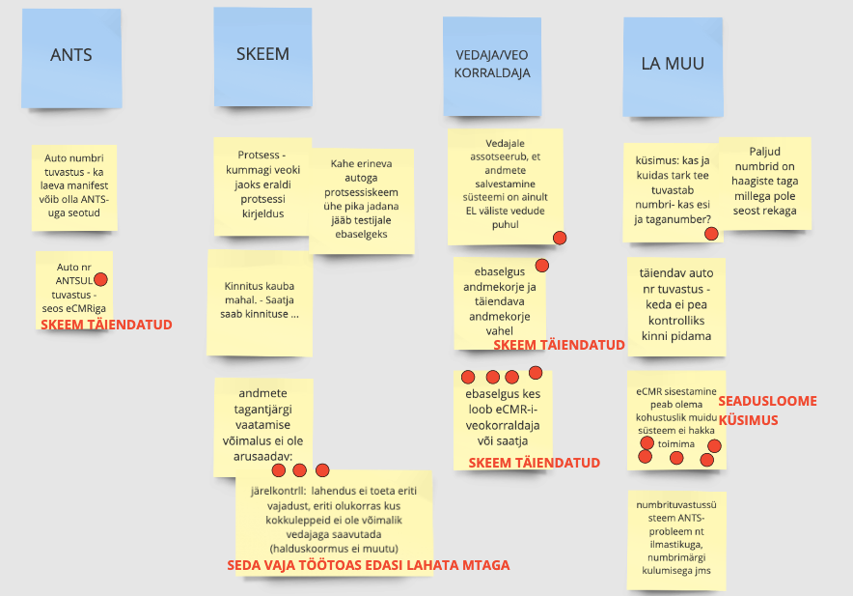

Olulised täiendused mida teha on need mis said 2 täppi ja enam. Lähemalt lk.9

Meenutame kiirelt pikaajalist eesmärki alates esimesest päevast
ja meie esialgseid sprindi küsimusi,mis seda
pikaajalist eesmärki ohustasid.

Kiire kokkuvõte
Lõppkasutajad võtsid kontseptsiooni hästi vastu, kuid tekkis ka mõningaid ideid parenduseks. Siin on kirjeldatud täpsemalt testimistulemuste üldist mõju.

Üldiselt lahendus toimis, kuid kasutajad ei saanud prototüüpi kasutades kohe aru esimese ja teise auto protsessi voo erinevusest.

Mis toimis
- Elektroonilise saatelehe kontrolliprotsessi kontseptsioon oli nii arusaadav MTA spetsialistidele kui ka veo korraldajatest äriklientidele
- MTA spetsialistid ja ka veo korraldajad kiitsid paberivaba suuna poole liikumist mis aitab kõogil aega kokku hoida
- Veo korraldajad ei muretsenud teäiendavate online kontrollide pärast kui nende töö muutub paberivabamaks ja efektiivsemaks

Väljakutsed
- Andmete tagantjärgi vaatamise võimalus ei ole arusaadav -> vajab töötuba MTAga
- Vedajale assotseerus, et andmete salvestamine süsteemi on ainult EL väliste vedude puhul. -> Skeem täiendatud
- Ebaselgus andmekorje ja täiendava andmekorje vahel -> Skeem täiendatud
- Kasutajad ei saanud prototüüpi kasutades kohe aru esimese ja teise auto protsessi voo erinevusest. -> Täiendasime peale seda skeemi ja tegime Autod A ja B.
- Ebaselgus kes loob eCMR-i- veokorraldaja või saatja -> Skeem täiendatud
- Kas ja kuidas tark tee tuvastab numbri- kas esi ja taganumbri? -> vajab töötuba MTAga
- eCMR sisestamine peab olema kohustuslik muidu süsteem ei hakka toimima. See oli vedajate poolt okei. -> vajab töötuba MTAga

Täiendatud avalehe disain peale lõppkasutajatega testimisi siin:

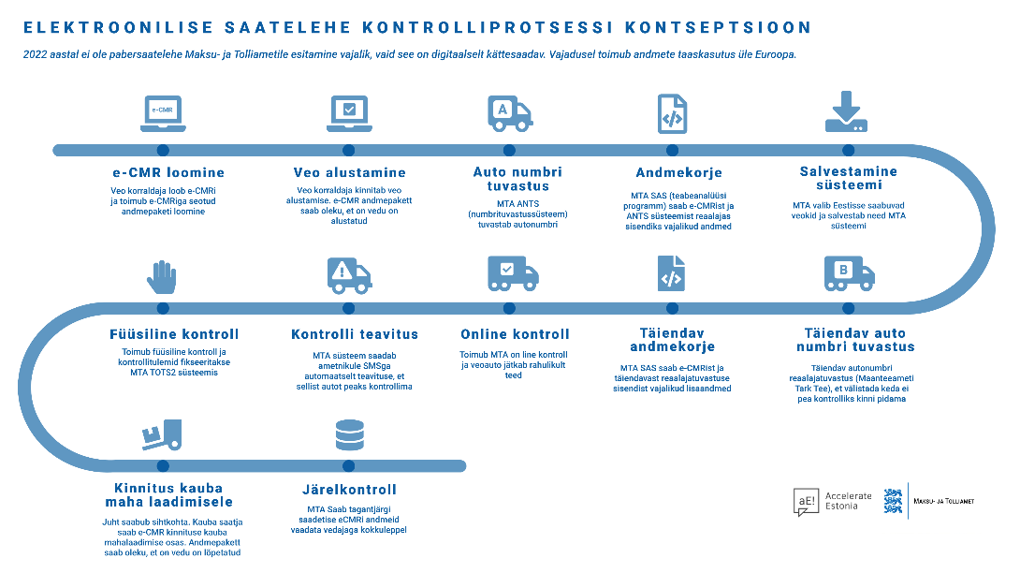

Pikaajaline eesmärk
Google disainisprindi nädalal määratlesime pikaajalise eesmärgi, milline on eCMR teenus kahe aasta pärast:

“2022. aastal ei ole pabersaatelehe esitamine MTAle vajalik, kuna see on digitaalselt kättesaadav. Vajadusel toimub andmete taaskasutus üle Euroopa.”

Sprindi küsimused mis takistavad pikaajalise eesmärgi täitmist

PEAMISED KÜSIMUSED:
Kas me saaks nii, et ettevõtjatel oleks tahtmine eCMRi kasutama hakata?

Kas me saaks hoida andmed ja liidesed standitele vastavana/kehtestada andmete standardi?

Muid kaikaid kodarasse pikaaegse eesmärgi saavutamiseks
- Kas me saaks teha eCMRi kohustuslikuks?
- Kas me saaks teha nii, et ettevõtjad nõustuksid eCMR andmeid jagama MTA-ga igal ajal?
- Kas me saaks teha nii, et andmeomanikel oleks kindlus, et nende andmeid valesti ära ei kasutata?
- Kas me saaks teha nii, et digilahendusi laiemalt usaldatakse (ka Euroopas)?
- Kas me saaks hoida seadused ühtsetena üle Euroopa?
- Kas me saaks tagada toimiva õiguskeskkonna?
- Kas me saaks teha nii, et kasutajate tuvastamine/senine allkirjastamisvajadus on muudetud praegusega võrreldes lihtsamaks kogu ELis (hetkel on väga jäik)?
- Kas me saaks teha nii, et eCMR kasutajaid tuleks juurde?

Järgmised sammud ja soovitused

Järgmiseks soovitame iga protsessi sammu kohta luua eraldi töötoad MTA-Accelerate Estonia eCMR tiimi vahel.

Lisaks Disainisprindi testidest tekkinud uute protsessisammude komponentide ideid edasi kasutada ning luua konkreetsem teenusedisaini strateegia, kus üks kord kuus testitakse lõppkasutajatega uusi või täiendatud disaine või ära programmeeritud komponente. Selleks võib Futurist toetada programmeerijat teenusedisaini ja UX teenusega järgmised 2 kuud. Oluline oleks võimalikus esimeses arenduses jõuda paari kuuga MVPni (minimaalselt toimiva lahenduseni).

Üldine soovitus on tooteomanikule investeerida vähemalt kahel esimesel kuul MVP veebiarenduses ca 30% eelarvest UX disaini ja 70% programmeerimisse.

See siis ongi lühikokkuvõte Google disainisprindi nädalast. Suured tänud, et aitasite sprinti läbi viia. See oli tõenäoliselt kõige ägedam projekt sellel aastal!

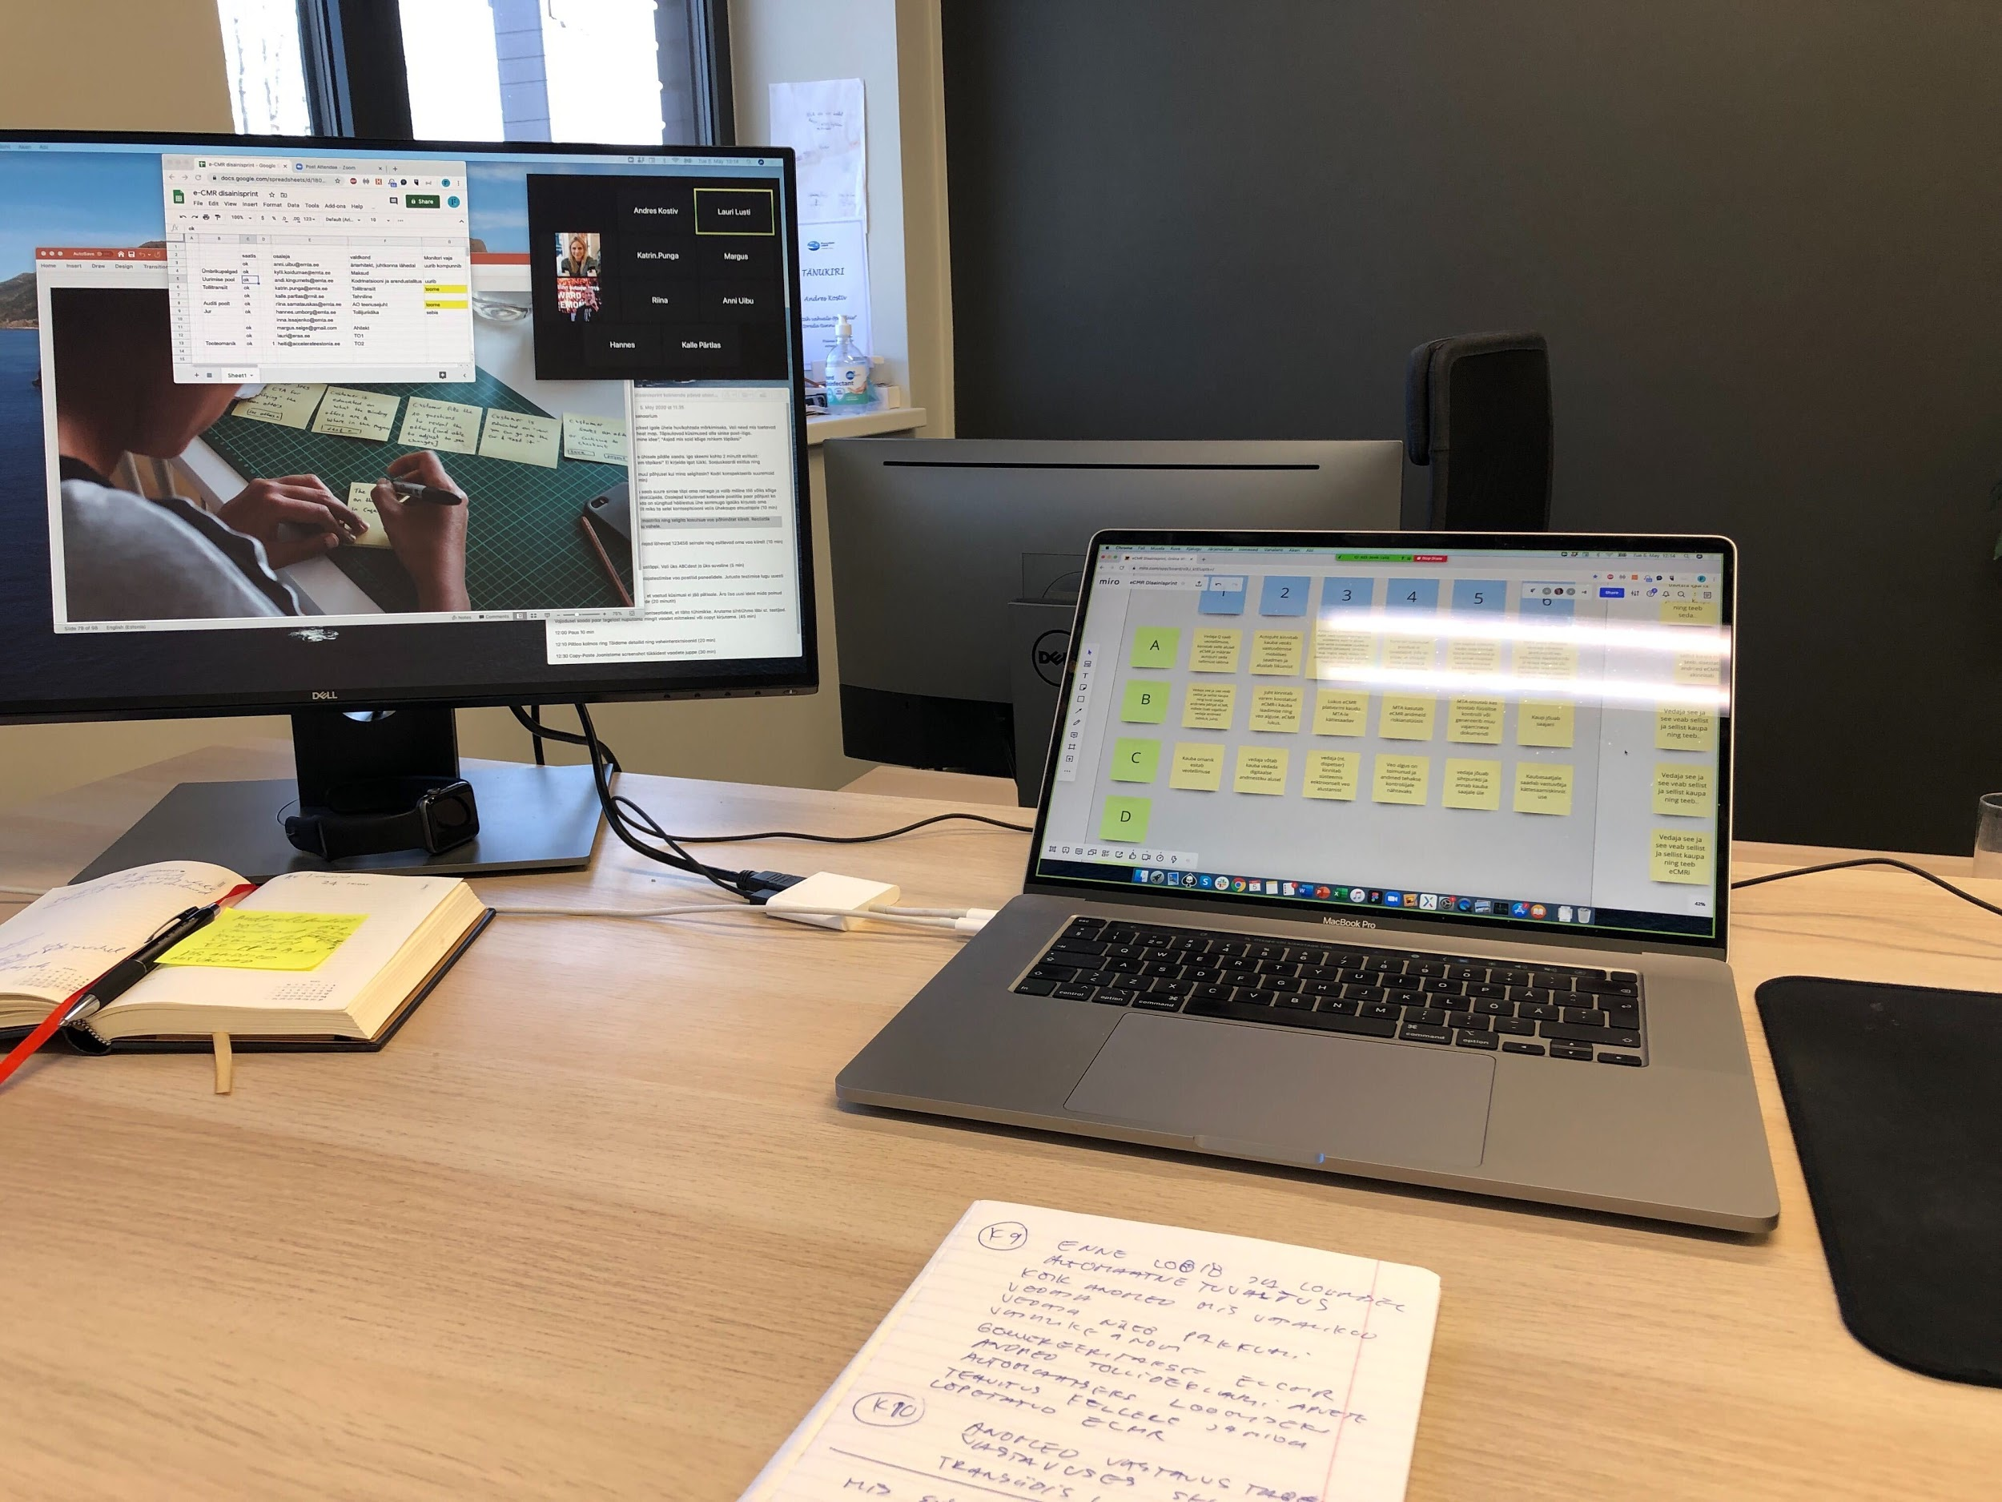

Dokumendi lõpp 😊

